Asta Online in linguaggio Java 4IC
Alessandro Vianello
Davide Cesare

Descrizione progetto:
Un'asta online dove il server è il BANDITORE (accoglie le offerte, se sono accettabili o meno, comunica la migliore offerta); i clienti partecipano all'asta e devono avere le informazioni sull'offerta migliore (e di chi) e possono rilanciare se il budget (da loro inseriti) lo consente. I clienti hanno interfaccia grafica.

Banditore (server):

- Continua comunicazione dell'offerta migliore con il nome dell'offerente.
- Aspettare nº secondi dopo la comunica e conferma dell'offerta.
- In caso di termine dei secondi, comunica il vincitore e continuare con nuovo oggetto.
- Deve inserire oggetti per iniziare l'asta.

Cliente:

- Prima di iniziare l'asta, deve comunicare un budget iniziale.
- Durante l'asta, può rilanciare un offerta (deve essere > dell'offerta migliore e < del budget disponibile).

Specifiche di requisiti

N° | Specifiche | Tipo | Priorità
1 | Il Banditore ha interfaccia grafica | Funzionale | May
2 | Il Cliente ha interfaccia grafica | Funzionale | Must
3 | Comunicazione continua dell’offerta migliore e nome dell'offerente | Funzionale | Must
4 | Comunicazione del tempo ai clienti | Funzionale | Must
5 | Attesa dopo la comunica dell’offerta migliore | Funzionale | Must
6 | Quando è finito l’attesa, comunica il vincitore e consegna l’oggetto | Funzionale | Must
7 | I clienti devono essere in 12 (o 24) | Non Funzionale | Should
8 | Il Cliente deve inserire un oggetto e il suo valore iniziale | Funzionale | Should
9 | Il banditore inserisce gli oggetti | Funzionale | Must

Diagramma dei casi d’uso
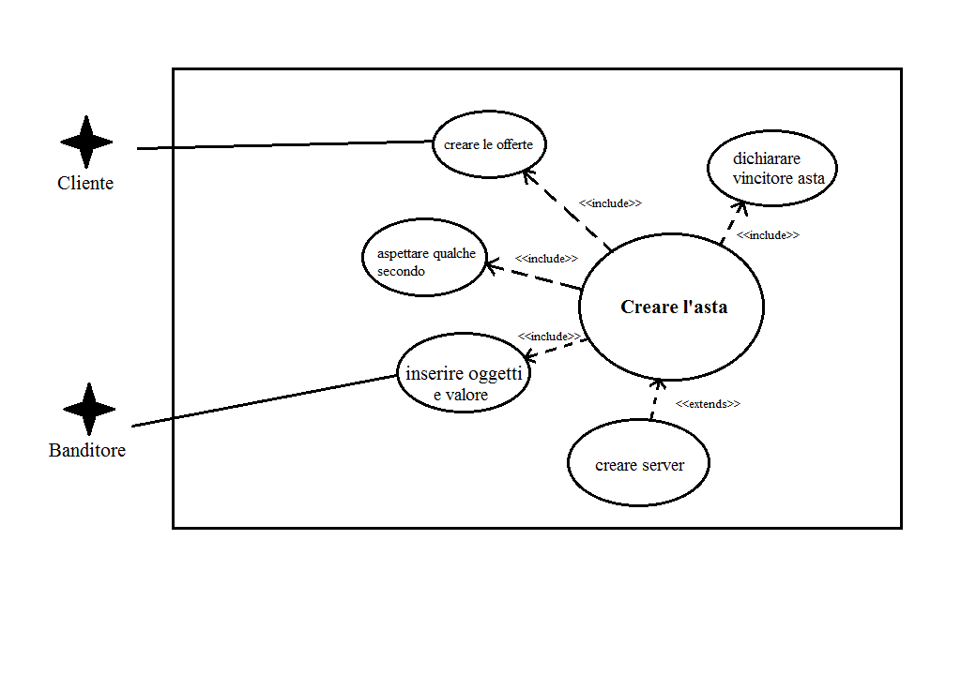
UML delle classi

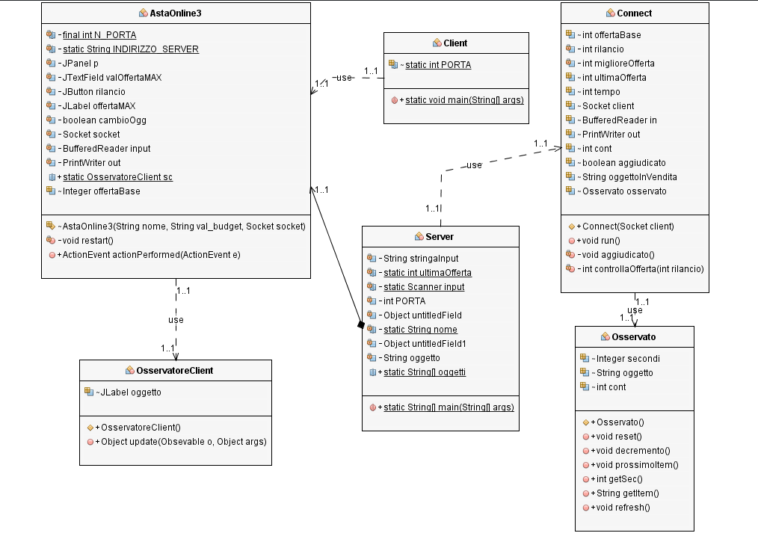

Diagrammi di sequenza

